INFORMATIVA 2/2023

Spettabili Società,

Nella ottica di migliorare la preparazione dei Dirigenti, alla luce delle evoluzioni normative in corso, la

Fidal Nazionale ed il Comitato Regionale Marche organizzeranno tre incontri formativi, che si terranno

al Palaindoor di Ancona in Via della Montagnola 72 - Sala Stampa Giovannini, nelle seguenti date:

- La riforma dello sport: cosa cambia per le ASD 18 marzo ore 9.00/12:00

- Digital Marketing per le ASD 20 aprile ore 17.30-20.00

- Il futuro che pilota il presente: modelli di sviluppo della Società sportiva moderna 7 ottobre ore 9.00/12.00

Per chi fosse interessato può inviare la propria candidatura alla seguente mail:

segreteria@fidalmarche.com

Vi chiediamo di specificare Nome e Cognome, Indirizzo mail, numero di telefono e a quale Corso formativo si intende Iscriversi.
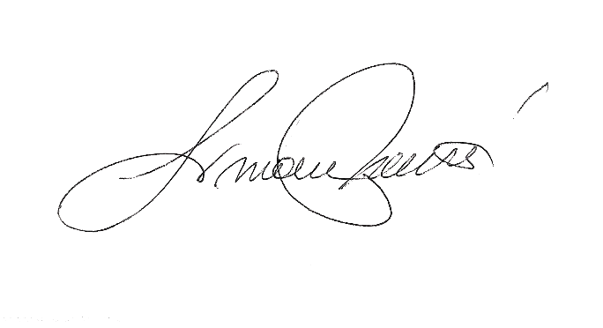
Il Presidente
Simone Rocchetti

